Arbeitsblatt 1a:
Schema der Heldenreise – allgemeine Struktur
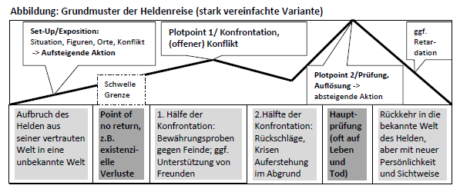
Urheber des Schaubilds M.-K. Holl

Aufschlüsselung – Schema der Stationen:
Holger Lindemann: Die große Metaphern-Schatzkiste, Bd.2: Die Systemische Heldenreise, Vandenhoek und Ruprecht 2016

Im Internet als Tabelle unter: Übersicht über die Stationen der Heldenreise – Vandenhoeck (pdf)
www.v-r.de/_uploads_media/files/heldenreise_-_übersicht_-_stationen_040223.pdf
alternativ: Wikipedia-Artikel zu „Heldenreise“

Arbeitsauftrag, EA:
- Erarbeite in Einzelarbeit die wichtigsten Stationen der Heldenreise.
- Beantworte danach in kurzen Sätzen die Frage: Wie geht der Held/ die Heldin mit Problemen und Hindernissen um; inwiefern macht sie dabei einen „Reifeprozess“ bzw. eine „Bewährung“ durch?

Arbeitsblatt 1b:
Schema der Heldenreise – Stationen /Anwendung auf „Aschenputtel“ (Grimms Märchen)
Heldenreise | Aschenputtel
Die gewohnte Welt

Der Ruf des Abenteuers

Die Weigerung

Die Begegnung mit dem Mentor

Das Überschreiten der ersten Schwelle

Bewährungsproben
Verbündete, Feinde

Entscheidende Prüfung

Die Belohnung

Rückweg

Rückkehr zum Alltag

Arbeitsblatt 2:
Der „Cimetère des Innocents“ – ein Ort zwischen Tod und (Stadt-) Leben

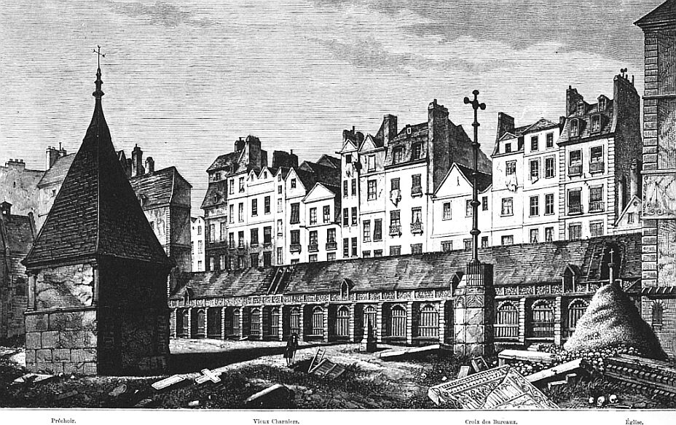

Der Pariser Friedhof „Cimetière des Innocents“ im 18. Jahrhundert
Von Unbekannt, Gemeinfrei, https://commons.wikimedia.org/w/index.php?curid=1978665
(abgerufen am 17.2.2018)

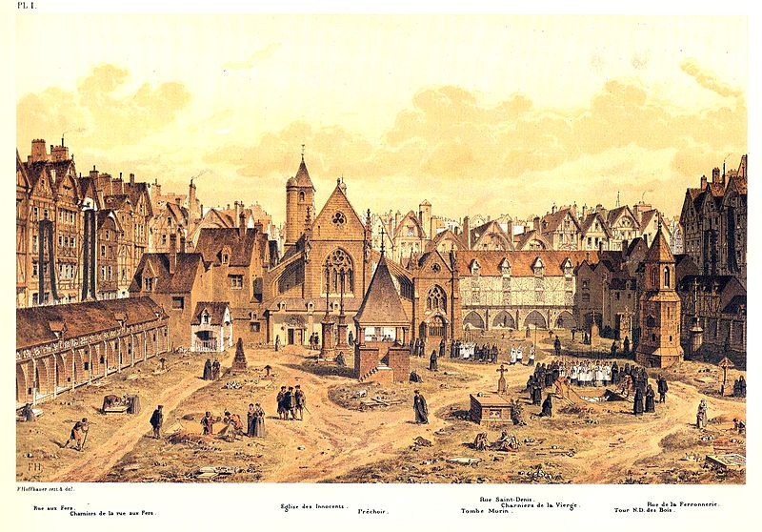

Engraving depicting the Saints Innocents cemetery in Paris, around the year 1550
Von Th. Hoffbauer - Eigenes Werk, scan by Jebulon, Gemeinfrei,
https://commons.wikimedia.org/w/index.php?curid=14960992, (abgerufen am 17.2.2018)

Arbeitsblatt 3:
Aufgabe zur Bildbetrachtung:
Im alten Rom wurden die Toten außerhalb der Grenzen an den Straßen wie der Via Appia bestattet, um Seuchen zu verhindern.

Analysiere vor dieser Hintergrundinformation die Bilder und was sie über das Stadtleben und den Umgang mit dem Tod aussagen.
Verknüpfe anschließend Ihre Ergebnisse mit Ihren Eindrücken zum ersten Kapitel des Romans „Das Parfum“ und dessen Darstellung von Tod und den Umgang damit.
Der „Cimetière des Innocents“ als symbolischer Ort für die Geburt Grenouilles

Arbeitsauftrag Ortssymbolik: Lektüre „Das Parfum“, Kapitel 1,

Aufgabe 1: Textarbeit in Einzelarbeit oder Partnerarbeit
Lies im 1. Kapitel, S.5-8, v.a. die Absätze 2-5 („Zu der Zeit, von der wir reden, herrschte in den Städten (…)“ bis „(…) auf der der Place de Grève den Kopf ab“) nochmals genauer durch und
beantworte mit Hilfe der Textunterstreichungen und Stichworten folgende Fragen:
- Die Symbolik von Gestank, Verwesung und Tod – wie wird sie stilistisch-sprachlich dargestellt?
- Inwiefern könnte sie sich als Leitmotiv (-> „Schicksal“, siehe Untertitel des Romans) eignen? Wie zeigt sich das im Charakter Grenouilles?
- Wie wird v.a. der Cimetière des Innocents inhaltlich und stilistisch beschrieben? – Wo findet sich Faktisches, wo erzählende, ausschmückende und beschreibende Elemente, wo Wertendes?

Aufgabe 2: Textvergleich Romanauszug –Sachtext: Unterschiede fiktionaler und faktualer Texte in Einzelarbeit oder Partnerarbeit
- Vergleiche anschließend die Darstellung des Cimetière des Innocents im Roman mit dem untenstehenden Informationstext aus Wikipedia – was ist stilistisch anders?
– Tausche dich im Plenum über deine Beobachtungen aus

Beispiel für populärwissenschaftlichen Informationstext:

Siehe:

Cimetière des Innocents, Wikipedia https://de.wikipedia.org/wiki/Cimetière_des_Innocents, Stand der Bearbeitung: 31. Januar 2017 um 12:44 Uhr

Auswertungstabelle
zu Arbeitsblatt 3

 | Auszug „Das Parfum“ – erstes Kapitel, Absätze 2-5 | Auszug aus Wikipedia-Artikel  „Cimetière des Innocents“
Auffälligkeiten
in Gestaltung, z.B. Aufbau, Stil, Sprache

Funktion und Bedeutung der Fakten?

Funktion und Bedeutung des Erzählerischen/
Anschaulichen?

Funktion und Bedeutung der Wertungen? Symbolik des Orts?

Zuordnung Fiktion oder Sachtext mit kurzer Begründung

Vorläufige Definition FIKTIONALITÄT
Formuliere in ca. zwei Sätzen eine eigene Definition mit typischen Merkmalen der Fiktionalität im Roman

Arbeitsblatt 4a:
Intertextualität des Schlusses: Tod Grenouilles in Paris – Zusatztexte (2 Niveaustufen zur Binnendifferenzierung)

Textarbeit, Deutungsansätze, Intertextualität

Beantworte folgende Fragen mit je mindestens 5-8 Sätzen:
- Grenouille als Monster und Parasit: Eine Art „kannibalische Existenz“? – Kapitel 2, S.11-15; Kap.3, S.22-25; Kap.4, S.28-30: Was an ihm wirkt unnatürlich/ phantastisch?
- Inwiefern erzeugt Kapitel 1, S.5-7 Plausibilität, so dass die Leser die Existenz einer außergewöhnlichen Figur wie Grenouille akzeptieren?
- Was soll der Tod Grenouilles – der ein Mörder und Einzelgänger ohne Gefühle ist – und sein Effekt auf die anderen Figuren im Sinne der Symbolik aussagen?
- Inwiefern verweist „Das Parfum“ auf das Wissen, das in den Lexikonartikeln enthalten ist? Formuliere passend zu dem jeweiligen Wikipedia-Text jeweils eine Deutungsthese zur Schlussszene von „Das Parfum“ und zur Bedeutung der Intertextualität zwischen dem Roman und dem Informationstext:
TEXT 1: Kannibalismus, (Niveau einfach)
https://de.wikipedia.org/wiki/Kannibalismus, zuletzt am 20. Juli 2017 um 16:49 Uhr bearbeitet

Arbeitsblatt 4b:
Intertextualität des Schlusses: Tod Grenouilles in Paris – Zusatztexte (2 Niveaustufen zur Binnendifferenzierung)

Textarbeit, Deutungsansätze, Intertextualität

Beantworte folgende Fragen mit je mindestens 5-8 Sätzen:
- Grenouille als Monster und Parasit: Eine Art „kannibalische Existenz“? – Kapitel 2, S.11-15; Kap.3, S.22-25; Kap.4, S.28-30: Was an ihm wirkt unnatürlich/ phantastisch?
- Inwiefern erzeugt Kapitel 1, S.5-7 Plausibilität, so dass die Leser die Existenz einer außergewöhnlichen Figur wie Grenouille akzeptieren?
- Was soll der Tod Grenouilles – der ein Mörder und Einzelgänger ohne Gefühle ist – und sein Effekt auf die anderen Figuren im Sinne der Symbolik aussagen?
- Inwiefern verweist „Das Parfum“ auf das Wissen, das in den Lexikonartikeln enthalten ist? Formuliere passend zu dem jeweiligen Wikipedia-Text jeweils eine Deutungsthese zur Schlussszene von „Das Parfum“ und zur Bedeutung der Intertextualität zwischen dem Roman und dem Informationstext:

TEXT 2: Dionysoskult, (Niveau mittel)
https://de.wikipedia.org/wiki/Dionysoskult, zuletzt am 30. Juni 2017 um 16:48 Uhr bearbeitet

Zusatzaufgabe:
Recherchiere Nietzsches Vorstellungen zum Dionysischen, zum Übermenschen und zur Ewigen Wiederkehr – begründe, inwiefern Grenouilles Ende diese Ideen aufgreift und parodiert?

Arbeitsblatt 5:
Schema der Heldenreise – Stationen /Anwendung auf „Das Parfum“
Heldenreise | Grenouille
Die gewohnte Welt

Der Ruf des Abenteuers

Die Weigerung

Die Begegnung mit dem Mentor

Das Überschreiten der ersten Schwelle

Bewährungsproben
Verbündete, Feinde

Entscheidende Prüfung

Die Belohnung

Rückweg

Rückkehr zum Alltag

Arbeitsblatt 6:
Vergleich der Eigenschaften eines „klassischen“, idealen Helden mit Grenouille
Eigenschaften eines idealen Helden  z.B. Herakles, Odysseus, Artus-Ritter | Grenouilles Eigenschaften  Vergleichbare Eigenschaften  Kontrast zum idealen Helden | Seiten-angaben  Text-belege
Äußere Eigenschaften:
- Schönheit

- Stärke

- Sonstige:
Innere Eigenschaften:
- Kampfgeist, Mut, Stärke

- Freundlichkeit, Ehre, Moral, Hilfsbereitschaft

- List, Intelligenz, Wissen, Bildung, Klugheit, Können

- Besondere Begabungen:
z.B. Magie, geniale Fertigkeiten

- Sonstige:

Vorbildlichkeit:

Arbeitsblatt 7a:
Vertiefung - Eigenschaften und (Selbst-)Charakterisierung Grenouilles
Eigenschaften/  Charakterisierung | Selbstcharakterisierung  Grenouilles  (Belege mit Seitenangabe) | Fremdcharakterisierung durch auktorialen Erzähler  -> wertende Kommentare  (Belege mit Seitenangabe)
Tier
Mensch
Göttliches Wesen (bzw. Genie)
Monster, Teufel

Arbeitsblatt 7b (fakultativ):
Leichen pflastern seinen Weg – Grenouilles Lebensstationen: Funktion der Nebenfiguren und die Motivik von Tod und Schicksal
Figur | Charakterisierung, Verbindung zu Grenouille  Wie nutzen/ schaden sie ihm?  Welchen Nutzen hat er von ihnen? | Schicksal
Grenouilles Mutter

Madame Gaillard
Gerber Grimal
Baldini

Marquis de la Taillade-Espinasse
Druot

Aussage über Grenouilles Charakter/ Eigenschaften?

Arbeitsblatt 8: Filmanalyse - Beobachtungsbogen
- Filmanalyse 1: Szene „Das Parfum“, Kap.1 00:45-01:01; 03:18-04:45 und
Kap.2 07:33-08:45 (Schwerpunkt : Grenouille im Garten des Waisenhauses)
- Filmanalyse 2: Kap.2-3 08:40-12:12; Kap. 4 13:36-12:14
- Filmanalyse 3: Kap.5-6 15:38-26:15
- Filmanalyse 4: Kap.13 57:18-1:00:00
- Filmanalyse 5: Kap.26-27 ab 01:55:52

Filmtechnik | Beobachtungen | Funktion, Deutungsansatz?  Symbolik?
Bildauswahl (Gegenstände, Figuren etc.)

Kameraeinstellung,
Bildausschnitt
Kameraführung (z.B. Zoom)
Perspektivwechsel
- Fokus?
- Funktion von
Nah-aufnahmen?
Geräusche

Musik -> Leitmotivik

Äußerungen der Figuren, v.a. Hauptfigur
Erzähler / Kommentator, Bewertungen G.s

Arbeitsblatt 9a: Erzähltechnik und Leserlenkung als Elemente fiktionaler Prosa
Die Machart eines Textes ist abhängig von der Gattung des Textes bzw. der Textsorte als Variante der Gattung, die sich wiederum verschiedenen „Systemen“ wie etwa dem Kunstsystem zuordnen lässt. So sind lyrische Texte Kunstwerke, die in Strophen und Verse eingeteilt werden, Dramen haben Regieanweisungen und Dialoge bzw. Monologe. Prosatexte, wie z.B. Romane, weisen den narrativen Modus auf, also verschiedene Erzähltechniken, aber auch den dramatischen Modus, also wörtliche Rede, indem der Erzähler schweigt und die Figuren reden lässt – die klassische Erzähltechnik nennt das „neutralen Erzähler“. Die Erzähltechnik – gemeinhin auch einfach Erzähler genannt – kann unterschiedlich gestaltet sein, indem sie auktorialen, allwissenden Überblick gibt, aber auch in die Figur schauen lässt und deren Gedanken und Gefühle darstellt oder aus deren Augen hinausblickt (personales Erzählen). Dadurch wird die Imagination der Leser sowie ihre Sympathie gelenkt; Wissen wird zurückgehalten, Spuren werden gelegt, wie es v.a. der Detektivroman zeigt. Daher ist die vielfältig gestaltete Erzähltechnik zusammen mit dem Erzählmuster (v.a. typische Handlungsstrukturen) ein besonders auffälliges Merkmal literarisch-fiktionaler, künstlerisch gestalteter Prosatexte.
Im Folgenden sollt ihr exemplarisch untersuchen, wie die Erzählstrategie und damit die Leserlenkung in „Das Parfum“ gestaltet sind – denkt daran, dass man damit Einblicke in eine Figur, deren Gefühle, Gedanken und Motivation, aber auch Distanzierungsmöglichkeiten bekommt.
Erzähltechnik – Kategorien:
- Erzählform: Er-/Sie-Erzähler – Ich-Erzähler
- Erzählverhalten: auktorial, personal (Sonderform Ich-Erzähler!), neutral (neutrale Außensicht, meist sogar gar kein Erzähler, da wörtliche Rede)
- Erzählerstandort: in der erzählten Welt (als Teilnehmer) – außerhalb der erzählten Welt (als Beobachter und Kommentator, oft allwissend und olympisch) -> erlebend oder rückblickend, beschreibend/ zusammenfassend, überblickend, kommentierend
- Erzählperspektive: Innensicht/-perspektive oder Außensicht/-perspektive -> Point-of-View: Nähe oder Distanz (-> Zoom)
- Erzählhaltung: neutral (beschreibend, berichtend) oder wertend (ironisch, kritisch etc.)
- Darbietungsform: narrativ (Erzähler -> Erzählerbericht; Bericht aus dem Blickwinkel der Figuren) oder dramatisch (Figurenrede: Monolog, Dialog, Innerer Monolog: Präsens, Ich-Form), Sonderform Erlebte Rede (Präteritum, Er-/Sie-Form)

Aufgaben zur Vertiefung der Erzählanalyse:
Untersuche (ggf. arbeitsteilig in einer Gruppe) folgende Textstellen – erarbeite die Erzähltechnik und die Leserlenkung:
- Kapitel 8, S.50-57 oben (Mord am Mirabellenmädchen) -> hier v.a. auf Erzählerwechsel zwischen auktorialem und personalem Erzähler sowie zwischen den Figuren achten.
Möglichkeit der vergleichenden Weiterführung:
- Kapitel 24, S.153, 2.Absatz – S.155 und S.157-158; Kapitel 26-29, S.158-176 (Grenouille in der Höhle bei seiner „Verpuppung“) -> hier v.a. auf den Wechsel zwischen auktorialem und personalem Erzähler, Ich- und Erzähler sowie Innen- und Außensicht achten.
- Kapitel 49, S.303-308; Kapitel 50, S.308-312; Kapitel 51, S.317 -> hier v.a. auf den Wechsel zwischen auktorialem und personalem Erzähler, Ich- und Erzähler sowie Innen- und Außensicht achten.
Arbeitsblatt 9b: Erzähltechnik und Leserlenkung als Elemente fiktionaler Prosa am Beispiel „Mord am Mirabellenmädchen“
Aspekte | Beobachtungen/ Textarbeit | Belege (Seite)
Leitmotivik:
Duft des Mirabellenmädchens

Personaler Erzähler (Figur Grenouille)
- Innensicht (Gedanken, Gefühle)
- Perspektive der Figur als Wahrnehmung der Außenwelt
- Blick
- Geruch
- Gehör
Perspektive der anderen Figur (Mirabellenmädchen)
- Funktion des Perspektivwechsels

- Innensicht (Gedanken, Gefühle)
- Perspektive der Figur als Wahrnehmung der Außenwelt
- Blick
- Geruch
- Gehör
Auktorialer Erzähler
- Zusammenfassung des Geschehens
- Kommentar, Wertung

Geräusche, wörtliche Rede?
Arbeitsblatt 9c: Ergänzung – Impulstexte

Beantworte folgende Fragen und diskutiere sie in PA (mit Textbelegen):
- Ist Grenouille in seinen Eigenschaften eher menschlich oder tierisch? Was fehlt ihm zum „Menschsein“?
- Wie steht es um sein Gehör und seine optische Wahrnehmung?
- Inwiefern sind die Eigenschaften Grenouilles phantastisch/ wunderbar?

Impulstext 1: Mantrailing, https://de.wikipedia.org/wiki/Mantrailing, zuletzt am 17. April 2017 um 19:53 Uhr bearbeitet

Impulstext 2: Phantastik, https://de.wikipedia.org/wiki/Phantastik, zuletzt am 13. Juni 2017 um 11:35 Uhr bearbeitet
v.a. allgemeine Definition, maximalistischer und minimalistischer Ansatz

Als anschaulicher Überblick:
Marco Prestel: „Wundersame Wirrnis – eine (kurze) Einführung in die Theorie der phantastischen Kinder und Jugendliteratur“, Symposion 29.-30.11.2010, Wien) https://www.ph-ludwigsburg.de/fileadmin/subsites/2b-dtsc-t-01/user_files/prestel/Vortrag_Wien.pdf;
Zur Diskussion der Funktion und Wirkung des Phantastischen: http://www.deutschlandfunkkultur.de/der-reiz-des-fantastischen.950.de.html?dram:article_id=243230 (Wolfgang Schneider zu Todorovs Einführung in die fantastische Literatur, 11.04.2013)

Hinweis: Arbeitsblatt 9d als Ergänzung sowie Zusatzinformation 6

Arbeitsblatt 9d:
Phantastik – Wunderbares: Überblick
Details unter Marco Prestel: „Wundersame Wirrnis – eine (kurze) Einführung in die Theorie der phantastischen Kinder und Jugendliteratur“, Symposion 29.-30.11.2010, Wien) https://www.ph-ludwigsburg.de/fileadmin/subsites/2b-dtsc-t-01/user_files/prestel/Vortrag_Wien.pdf; Schaubilder bearbeitet von M.-K. Holl Februar 2018; Lösungshinweise: Zusatzinformation 6 und Hinweise zur Einordung von „Das Parfum“
Variante 1:
1.) Temporärer Einfluss: Phantastisches im engeren Sinne, unklares Pendeln zw. Primär- und Sekundärwelt
Realistisches dominiert

Sekundärwelt
Wunderbar-phantastische erzählte Anderswelt
Primärwelt
Real-fiktive erzählte Welt
(-> Spolien/ eingebaute Fakten, Wahrscheinlichkeit)

2.)Schleuse/
Richtungen Schwelle
Reisen in zwei Richtungen

3.) (Temporäre) Erweiterung der Primärwelt durch Elemente des Wunderbaren/ Phantastischen Sekundärwelt
Ort der Handlung, (zumindest zu Beginn, ggf. auch zum Schluss)

Variante 2:
Wunderbares dominiert
Sekundärwelt
Wunderbar-phantastische erzählte Anderswelt
als
alleinige Handlungswelt
Primärwelt
Reale (Alltags-)Welt
(Realistischer) Blick des Erzählers: „markiertes“ Wunderbares

(Realistischer) Blick des Lesers: „markiertes Wunderbares“

Ort der Handlung von Beginn an wunderbar (vgl. „Der Herr der Ringe“) oder zunehmend wunderbar werdend bzw. das Wunderbare als selbstverständliches Element akzeptierend
Arbeitsauftrag:
Versuche „Das Parfum“ zuzuordnen und begründe deine Zuordnung. Was ist irritierend an der Darstellung des „Wunderbaren“ und dessen Umwelt?

Arbeitsblatt 9e: Grenouille zwischen Opfer und Täter – der Unterschied zwischen Verfilmung und Roman:
Kameraführung und Erzähltechnik haben eines gemeinsam: Sie lenken die Aufmerksamkeit des Rezipienten (Lesers, Zuschauers) auf das Geschehen und tragen mit dazu bei, was fokussiert wird, welche Figur wichtiger oder gar sympathischer erscheint. Die Zoomtechnik und Frontalaufnahmen im Film erzeugen vergleichbare Wirkungen wie die Point-of-View-Technik im Roman, denn sie steuert Nähe oder Distanz zu den Figuren oder den Überblick bzw. die Fokussierung.
Dennoch hat der Film seine eigenen Techniken (-> siehe Methoden der Filmanalyse) und seine eigene Ästhetik, z.B. bezüglich der Frage, wie die Verfilmung von „Das Parfum“ den Duft und das Riechen umsetzt (siehe hierzu die erste Filmszene in den Straßen von Paris zusammen mit der Stimme aus dem Off als Umsetzung der Einleitung des Romans sowie die Umsetzung von Grenouille im Garten des Waisenhauses). Da der Film gegenüber dem Roman, der vieles mehr entfalten kann, aufgrund der Zeitbeschränkung für Kinofilme manches weiter kürzt und zuspitzt, ist es nötig, das Skript zu verändern. Zudem ist jede Umsetzung eines Textes auch eine Interpretation, sowohl als Bühnenstück als auch als Film. Die Verfilmung von „Das Parfum“ durch Tom Tykwer verfolgt die Strategie, Grenouille nachvollziehbarer darzustellen.
Aufgaben: Untersuche vergleichend zwischen Roman und Film:
1. Mord am Mirabellen-Mädchen und seine Interpretation: Kapitel 8, S.53-56 – Film Kap.5-6, ab 17:12; v.a. 21:00-25:34
2. Grenouilles Hinrichtung und Flucht: Kapitel 49, S.304-307, Kapitel 51, S.315-317 – Film, Kap.27-28 02:00:30 – 02:04:35; 02:07:22 -02:08:22 (oder bis Schluss)
 | Gemeinsamkeiten | Unterschiede
Motivation für Handeln Grenouilles
Planvolles oder Ungeplantes?
Lenkung des Lesers bzw. Zuschauers -> Zoom etc.:

a.) Perspektive der Figur Grenouille

b.) Perspektive Mädchen

b.) Überblick

c.) Erzähler, Kommentator

Arbeitsblatt 10: Intertextualität im Roman „Das Parfum“ – Ironie, Parodie, Symbolik
Abbildung Platons Höhlengleichnis mit Erläuterung:
Philosophie-gk-tu.blogspot.de/2011/11/platon-hoehlengleichnis.html

- Grenouille auf dem Weg der Erleuchtung?

Arbeitsaufträge:
Textanalyse: Grenouille als Übermensch – in der Höhle auf dem Plomb du Cantal:
AA: Textarbeit, GA - arbeitsteilig
Vergleicht Kapitel 26, S.197-200, S.170-173,oben und 304-308 mit
- Goethes „Prometheus“ und der Bibel, AT, Genesis 1,1-2,4a (einfaches Niveau, Material siehe Schulbuch-Material oder www.gutenberg.spiegel.de/gedichte-9503/233; https://www.die-bibel.de/bibeln/online-bibeln/einheitsuebersetzung/bibeltext/) sowie Platons Höhlengleichnis und zur Heldenreise (schwieriges Niveau)
- Recherche: Friedrich Nietzsche „Übermensch“

macht euch anschließend Notizen anhand der Leitfragen und tauscht eure Arbeitsergebnisse aus:
- Welche inhaltlichen und/oder stilistischen Ähnlichkeiten zu den anderen Texten als intertextuelle Bezüge lassen sich finden?
- Inwiefern zeigen sich hier eine religiöse Stilisierung und eine (symbolisch aufgeladene) Inszenierung als Nietzsches „Übermensch“ bzw. Gott / Messias? Inwiefern wirkt es übertrieben und ironisch-parodistisch?
- Inwiefern erfüllt er das Schema der „Heldenreise“, v.a. die Station der „Prüfung“?
- Welche Erkenntnisse und Ideale gewinnt Grenouille in der Höhle? An welcher Stelle stünde Grenouille, wenn man Platons Höhlengleichnis ernst nimmt?
Intertextualität:
Verweis oder Herbeizitieren anderer Texte, um eine Textstelle mit Bedeutung und Symbolik anzureichern zwecks Entlarvung
Ironie
Implizite Verkehrung einer Bedeutung ins Gegenteil zwecks Entlarvung

Parodie
Verspottende Nachahmung eines ernst gemeinten Originals zwecks Entlarvung

Zusätzliche Hilfestellung: Zusatzinformationen 3-5
Arbeitsblatt 11:
„Hinrichtungsszene/Orgie in Grasse“ – Vergleich Roman (Kap.49) und Film (Kap.26-27) als Überblick über die Szene

Perspektive | Roman  (Belege/Seitenangaben) | Film
Grenouille:
Gefühle, Gedanken

Selbstsicht

Bedeutung von Trieben und Sexualität

Symbolik (Führer, Messias)

Publikum:
Gefühle, Gedanken

- einzelne Figuren oder Masse?
Reaktionen und
Sicht auf Grenouille

Bedeutung von Trieben und Sexualität

Symbolik (Führer, Messias)

Arbeitsblatt 12: Grenouilles Schuld – Rollenspiel und Ansätze zur Diskussion
Rolle 1: Anwalt Grenouilles - Plädoyer
Sammle mit Hilfe der bisherigen Erkenntnisse zum Roman „Das Parfum“ Argumente, die Grenouille entlasten und seine Strafe als Serienmörder mildern könnten (Gefängnisstrafe statt Todesstrafe, eventuell mit Sicherheitsverwahrung, Chancen für eine Resozialisation, also Reintegration in die Gesellschaft)

Beachte dabei:
- Die Rolle der anderen Figuren – Ausbeuter?
- Die Rolle der Gesellschaft – Vernachlässigung?
- Positive Potenziale der Figur – Intelligenz? Einsicht?

Vertiefung/ 2.Runde als Ergänzung des Plädoyers:
Welche Argumente liefert der Film zur Entlastung Grenouilles? (-> Einsicht, Empathie, Mord oder Totschlag etc.)

Rolle 2: Staatsanwalt - Anklage
Sammle mit Hilfe der bisherigen Erkenntnisse zum Roman „Das Parfum“ Argumente, die Grenouille belasten und für eine hohe Strafe als Serienmörder sprechen (Lebenslänglich als Gefängnisstrafe, eventuell mit Sicherheitsverwahrung, fehlende Chancen für eine Resozialisation, also Reintegration in die Gesellschaft)

Beachte dabei:
- Die Rolle der anderen Figuren – Ausbeuter?
- Die Rolle der Gesellschaft – Vernachlässigung?
- Positive Potenziale der Figur – Intelligenz? Einsicht? Oder negative Potentiale wie Triebhaftigkeit, Uneinsichtigkeit, Narzissmus etc.

Vertiefung/ 2.Runde als Ergänzung der Anklage:
Welche Argumente liefert der Film zur Belastung Grenouilles? (-> planvolles Handeln etc.)

Rolle 3: Richter und Geschworene -> Diskussion im Plenum
- Ist Grenouille nicht mehr resozialisierbar? Was spricht dafür, was dagegen?
- Willensfreiheit, Verantwortung, Schuldeinsicht – inwiefern ist das bei Grenouille ein Problem?
- Bedeutung der „bösen“ Gesellschaft“ gegenüber der Selbstverantwortung?

Weiterführung der Diskussion:
Was passiert mit einer Gemeinschaft und einem Rechtsstaat, wenn alle triebhaft und nicht willensfrei handeln?

